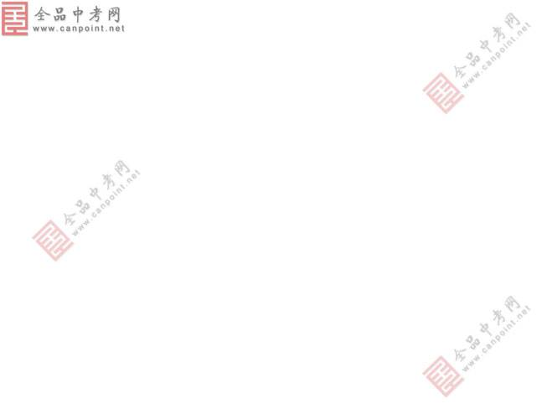
《第四章 电磁感应》单元测试B
一、选择题：
1．在探究电磁感应现象的实验中，能得到的实验结论是（ ）
A．感应电流的磁场总是跟原来的磁场方向相反
B．闭合线框无论怎样放在变化的磁场中，一定能产生感应电流
C．只要闭合线框在匀强磁场中作切割磁感线运动，一定能产生感应电流
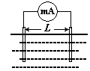
D．感应电流的磁场总是阻碍原磁场的磁通量的变化
图1-10-1

2．为了利用海洋资源，海洋工作者有时根据水流切割地磁场所
产生的感应电动势来测量海水的流速。假设海洋某处的地磁场竖直
分量为B＝5×10^{－5}T，水流是南北流向。如图1-10-1，将两个电极
竖直插入此处海水中，且保持两电极的连线垂直水流方向。若两电
极相距L＝10m，与两电极相连的灵敏电压表的读数为U＝2×10^{－3}V，
则海水的流速大小（ ）
A．40 m／s B．4 m／s C．0.4 m／s D．4×10^{－3}m／s
3．关于日光灯的镇流器和起动器的作用，下列说法中正确的有（ ）
A．镇流器产生的瞬时高压是来源于起动器两触片突然接触的瞬间
B．镇流器在日光灯正常工作后起着降压限流的作用
C．灯管点燃后，起动器中两个触片始终是接触的
D．日光灯正常工作后，起动器对日光灯不起作用
4．两个环A、B置于同一水平面上，其中A为均匀带电绝缘环，
A
B
ω
I
图1-10-2

B为导体环。当A以如图所示的方向绕中心转动时，B中产生如图
1-10-2所示方向的感应电流。则（ ）
A．A可能带正电且转速减小
B．A可能带正电且转速恒定
C．A可能带负电且转速减小
D．A可能带负电且转速增大
N
S
图1-10-3

5．如图1-10-3，闭合线圈上方有一竖直放置的条形磁铁，磁铁的N极
朝下。当磁铁向下运动时（但未插入线圈内部）（ ）
A．线圈中感应电流的方向与图中箭头方向相同，磁铁与线圈相互吸引
B．线圈中感应电流的方向与图中箭头方向相同，磁铁与线圈相互排斥
C．线圈中感应电流的方向与图中箭头方向相反，磁铁与线圈相互吸引
D．线圈中感应电流的方向与图中箭头方向相反，磁铁与线圈相互排斥
6．如图1-10-4所示，在垂直于纸面向里的匀强磁场中有
由两个大小不等的圆环M、N连接而成的导线框。沿图中箭头
图1-10-4

方向用外力将N环拉扁，该过程中，关于M环中感应电流的说

M N
法中正确的是（ ）
A．有顺时针方向的感应电流产生，且M环有扩张的趋势
B．有逆时针方向的感应电流产生，且M环有扩张的趋势
C．有顺时针方向的感应电流产生，且M环有收缩的趋势
D．有逆时针方向的感应电流产生，且M环有收缩的趋势
7．如图1-10-5所示，两竖直放置的平行光滑导轨处于垂直于导轨平面的匀强磁场中，金属杆ab与导轨接触良好并可沿导轨滑动，最初S断开。现让ab杆由静止开始下滑，经一段时间后闭合S，则从S闭合开始计时，ab杆的速度v随时间t的关系图可能是1-10-6图中的哪一个（ ）

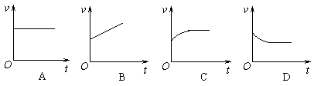
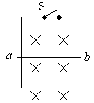
图1-10-6

图1-10-5

8．如图1-10-7，同一水平面上足够长的固定平行导轨MN、PQ位于垂直于纸面向里的匀强磁场中，导轨上有两根金属棒ab、cd，能沿导轨无摩擦滑动，金属棒和导轨间接触良好，开始ab、cd都静止。现给cd一个向右的初速度v₀，则下列说法中正确的是（ ）
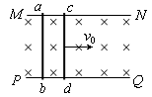
A．cd始终做减速运动，ab始终做加速运动，并有可能
图1-10-7

N
追上cd
B．cd始终做减速运动，ab始终做加速运动，但肯定追
不上cd

P
C．cd先做减速运动后做加速运动，ab先做加速运动后
做减速运动
D．cd做减速运动，ab做加速运动，最终两杆以相同的
速度做匀速运动
a
b
θ
θ
B
9．如图1-10-8，U型金属框的两平行导轨与水平面成θ角，
一个横截面为矩形的金属棒ab静止在导轨上。从某时刻起，在
此空间添加一个方向垂直于导轨平面向下，且磁感应强度从零开
始均匀增大的匀强磁场，直到金属棒刚要开始在导轨上滑动为
图1-10-8

止。在这一过程中，金属棒ab所受的摩擦力大小将（ ）
A．一直增大 B．一直减小
C．一直不变 D．先减小后增大
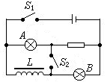
10．如图1-10-9所示的电路中， A、B为两个完全相同的灯泡，L是自感系数很大的线圈，其电阻与R相等，下列说法正确的是（ ）
图1-10-9

A．在断开S₂的情况下，若突然闭合S₁时，A灯立即发光，B
灯逐渐亮起来，最后两灯一样亮
B．在断开S₂的情况下，若突然闭合S₁时，两灯同时发光，然
后B灯逐渐熄灭
C．若同时闭合S₁、S₂，待电路稳定后突然断开S₁，则两灯不
会立即熄灭，而是逐渐熄灭
D．若同时闭合S₁、S₂，待电路稳定后突然将S₁、S₂同时断开，则两灯不会立即熄灭，而是逐渐熄灭
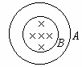
二、填空题：
图1-10-10

11．在磁感应强度为0.1T的匀强磁场中垂直切割磁感线运动的
直导线长20cm。为使直导线中感应电动势每秒钟增加0.1V，则导
线运动的加速度大小应为 。
12．A、B两闭合线圈为同种导线绕制而成，且均为10匝，半径
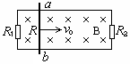
为r_{A}=2r_{B}，B内有图1-10-10所示的有理想边界的匀强磁场，若磁场均
图1-10-11

匀地减小，则A、B环中感应电动势之比E_{A}∶E_{B}=___ ，产生的
感应电流之比I_{A}∶I_{B}=____ 。
13．如图1-10-11，两根足够长、水平的光滑平行导轨相距为L，
导轨两端连接的电阻R₁和R₂阻值均为R。质量为m、电阻也为R的导
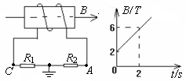
体棒ab，垂直于导轨置于左端，不计导轨电阻，整个装置处在磁感应强度为B、方向垂直于导轨平面的匀强磁场中。给导体棒ab一个方向向右的初速度v₀，此后，在ab沿导轨向右运动的过程中，电阻R₁释放的热量为__________。
图1-10-12

14．如图1-10-12, 螺线管匝数n＝1500匝，横截
面积S＝20cm²，导线的电阻r＝1.5Ω，R₁＝3.5Ω，
R₂＝25Ω。穿过螺线管的磁感应强度B按右图所示规
律变化。则R₂的电功率为_____ W；A点的电势
为____ V。

三、本题有3个小题，每小题10分，共30分。
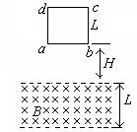
15．如图1-10-13所示，有理想边界的匀强磁场磁感应强度为
图1-10-13

图1-9-11

B，磁场区域的宽度为L。一边长也为L的正方形导线框，质量为
m，自距磁场上边界为H的高度处自由下落。当其下边ab进入匀
强磁场时，线框开始做减速运动，直到上边cd离开磁场区域为止。
已知线框cd边刚离开磁场区域时的速度大小恰好为ab边刚进入磁
场时的速度大小的一半。求整个线框穿过磁场区域的过程中所产生
的焦耳热为多大？（重力加速度为g）

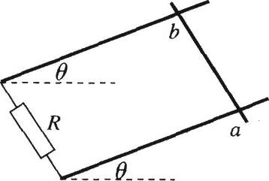
16．如图1-10-14所示，处于匀强磁场中的两根足够长、电阻不计的平行金属导轨相距1m，导轨平面与水平面成θ=37°角，下端连接阻值为R的电阻．匀强磁场方向与导轨平面垂直．质量为0.2kg、电阻不计的金属棒放在两导轨上，棒与导轨垂直并保持良好接触，它们之间的动摩擦因数为0.25．求：
图1-10-14

(1)求金属棒沿导轨由静止开始下滑时的加速度大小；
(2)当金属棒下滑速度达到稳定时，电阻R消耗的功率
为8W，求该速度的大小；
(3)在上问中，若R＝2Ω，金属棒中的电流方向由a到b，
求磁感应强度的大小与方向．
(g=10rn／s²，sin37°＝0.6， cos37°＝0.8)

17．水平面上两根足够长的金属导轨平行固定放置，间距为L，一端通过导线与阻值为R的电阻连接；导轨上放一质量为m的金属杆（见1-10-15左图），金属杆与导轨的电阻忽略不计；均匀磁场竖直向下。用与导轨平行的恒定拉力F作用在金属杆上，杆最终将做匀速运动。当改变拉力大小时，相对应的匀速运动速度v也会变化，v和F的关系如图1-10-15中的右图。（取重力加速度g=10m/s²）
图1-10-15

F
v(m/s)
F(N)
O
4
8
12
16
12
8
6
4
2
10
（1）金属杆在匀速运动之前做什么运动？
（2）若m=0.5kg，L=0.5m，R=0.5Ω；
磁感应强度B为多大？
（3）由v-F图线的截距可求得什么物理量？
其值为多少？

18．如图1-10-1所示，电动机牵引一根长l=1.0m，质量为m=0.10kg，电阻为R=1.0Ω的导体棒MN，沿宽度也是l的固定导线框，在磁感应强度为B=1T的匀强磁场中从静止开始上升，当导体棒上升了h=3.8m时达到了一个稳定的速度，该过程中导体产生的电热为2.0J。已知电动机牵引导体棒过程中电压表、电流表的示数分别稳定在7.0V和1.0A，电动机内阻为r=1.0Ω，不计导线框的电阻及一切摩擦，求：
A

V

图1-10-16

（1）导体棒达到的稳定速度v；
（2）导体棒从静止到达到稳定速度所经历的时间t。

参考答案
1．D 2．B 3．BD 4．C 5．B 6．A 7．ACD 8．BD 9．D 10．AD
11．5 m/s² 12．1∶1，1∶2 13．mv²/12 14．1，5 15．mg（3H/4+2L）
16．（1）4m/s²（2）10m/s（3）0.4T，方向垂直导轨平面向上
17．（1）加速度逐渐减小的加速运动（2）1T （3）最大静摩擦力，2N
18．（1）2m/s（2）1.0s

全 品中考网

